**C:\Users\Юрат\AppData\Local\Microsoft\Windows\Temporary Internet Files\Content.IE5\5JUT92GA\MC900287580[1].wmf**

**Вопросы по курсу**

**«Алгебра и тензорный анализ»**

1. Линейные функции на линейных пространствах. Сопряженное прост­ранство. Строка линейной функции, линейная форма. Связь строк в разных базисах.

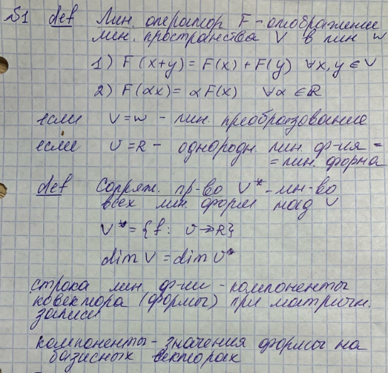

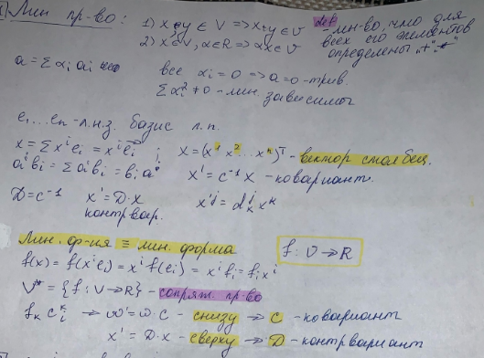



1. Второе сопряженное пространство. Ковариантные и контравариантные базисы, векторы и координаты. Изоморфизм исходного и второго сопряженного пространств.



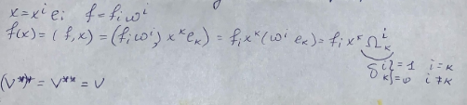

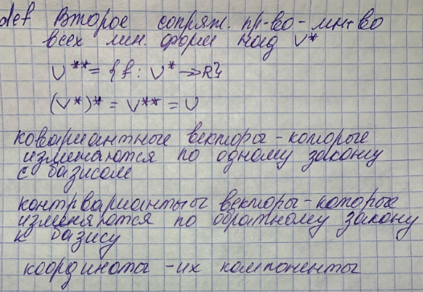

1. Симметрические и кососимметрические полилинейные функции. Определение коэффициентов и матрицы полилинейной функции. Координатная форма действий над полилинейными функциями. 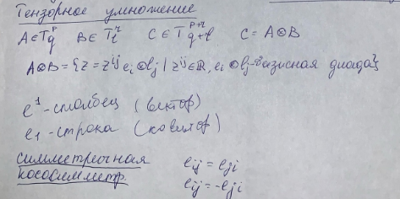



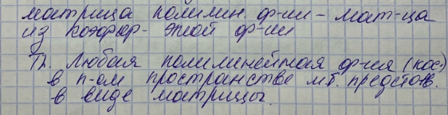

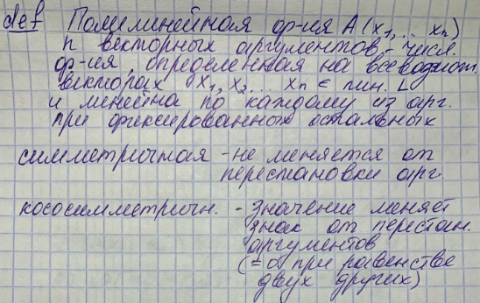

1. Определения полиад и тензорного произведения линейных пространств. Тензорное произведение как линейное пространство. Размерность тензорного произведения.

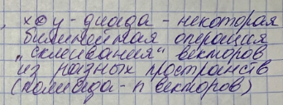

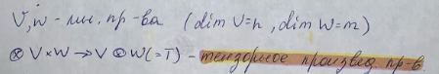

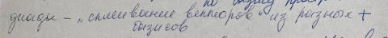

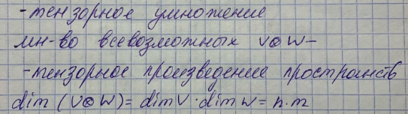

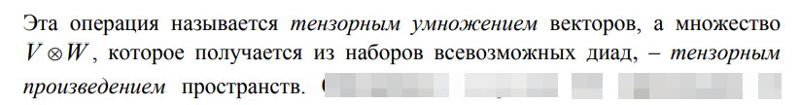

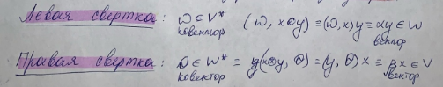

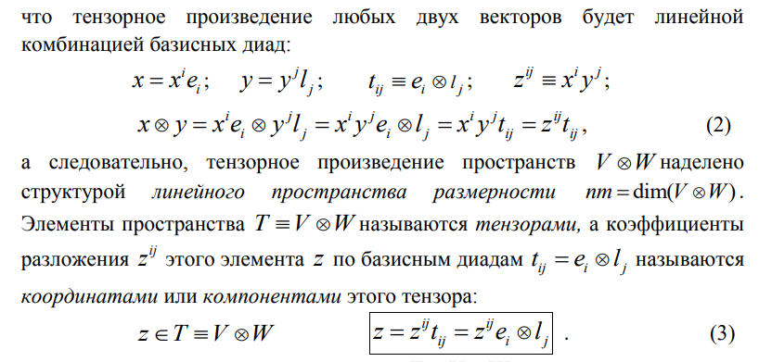

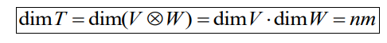

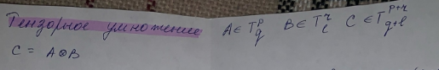

1. Пространства тензоров типа (*p ,q*) определение, базис, размерность, форма записи компонент тензоров. Компонентная форма записи арифметических действий над тензорами.

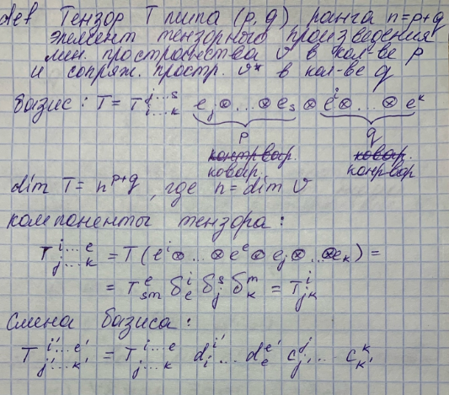

1. Линейные функции на евклидовых пространствах, изоморфизм исходного и сопряженного пространств. Контравариантный базис и ковариантные координаты вектора в евклидовом пространстве. Матрица перехода от ковариантного к контрвариантному базису.

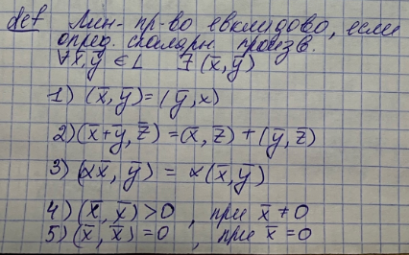

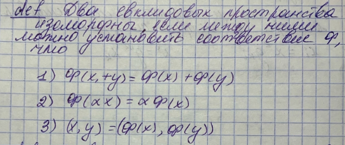

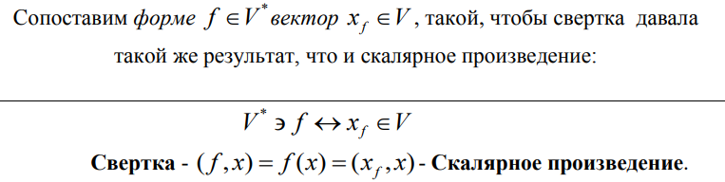

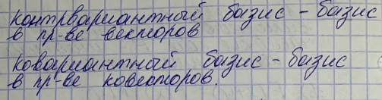

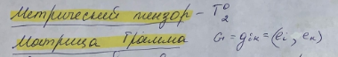

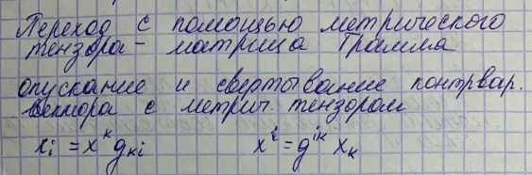

1. Связь компонентов тензора в разных базисах. Геометрические объекты, изоморфизм линейных пространств геометрических объектов и тензоров. Произведение тензоров, его инвариантность, свойства.

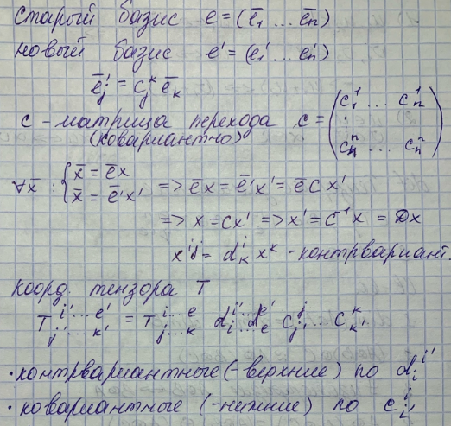

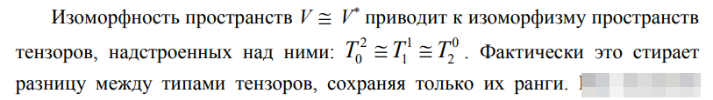



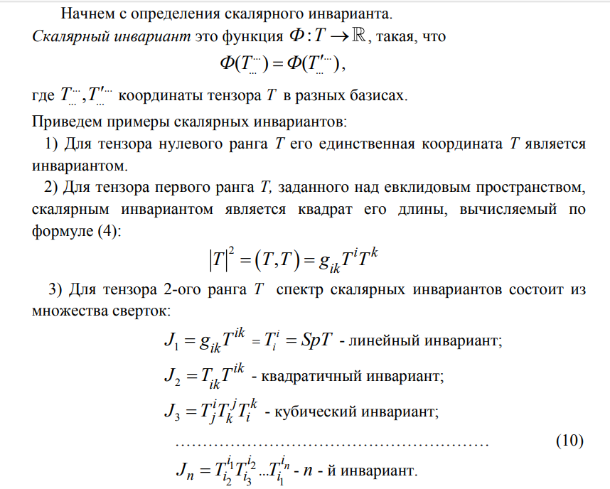

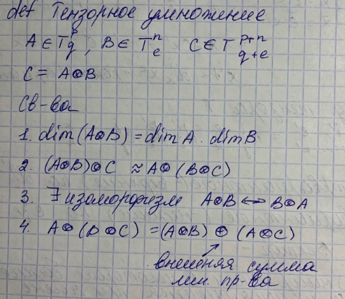

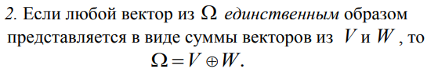

1. Внутренняя свертка тензоров, определение, координатная форма. Свертка и полная свертка тензоров, определение, координатная форма. Свойства сверток. Свертка геометрического объекта и тензора. Признак тензора.

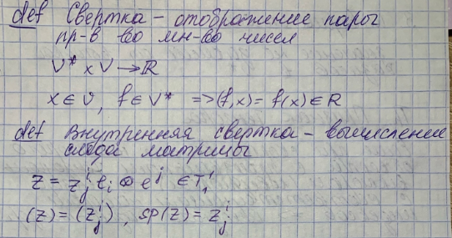

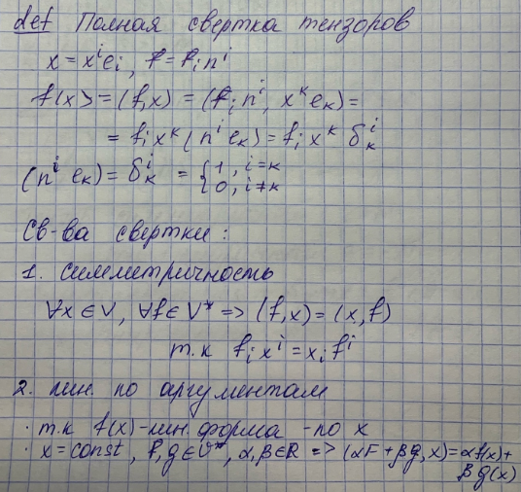

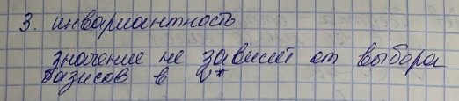

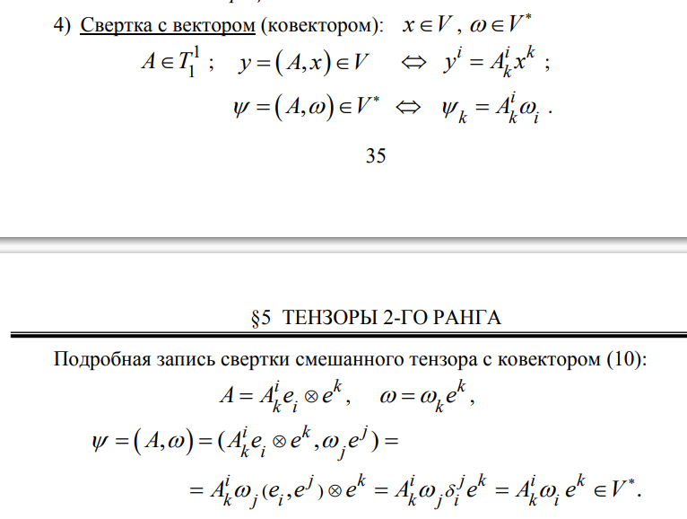

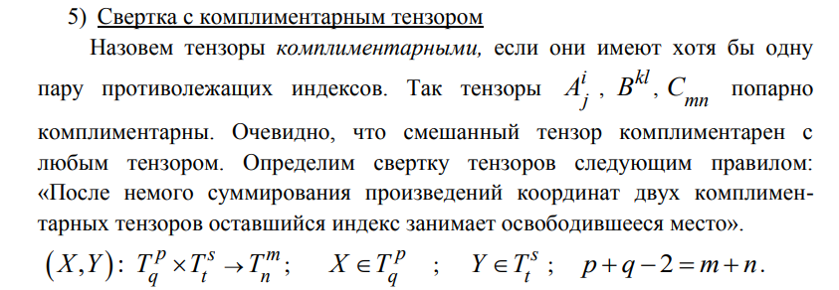

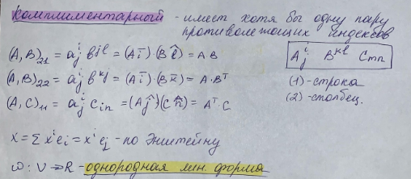

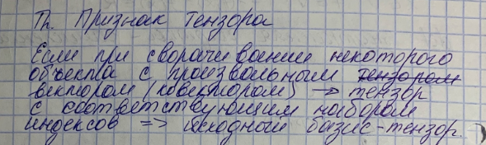

1. Тензорное произведение полилинейных функций, определение, свойства. Теорема о базисе пространства полилинейных функций. Транспо­нированный тензор. Разложения полилинейной функции в сумму симметрической и кососимметрической.

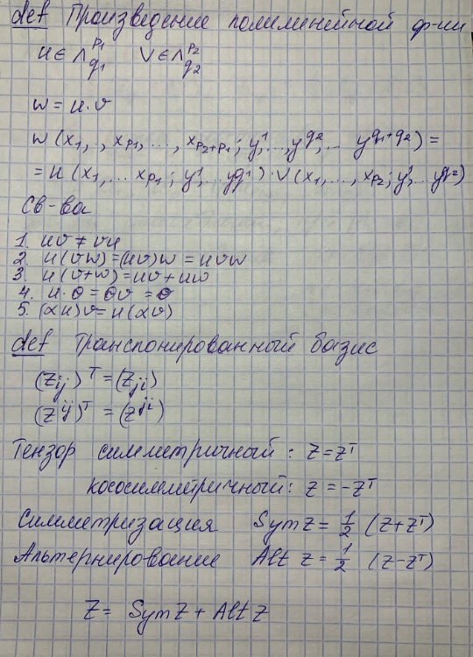



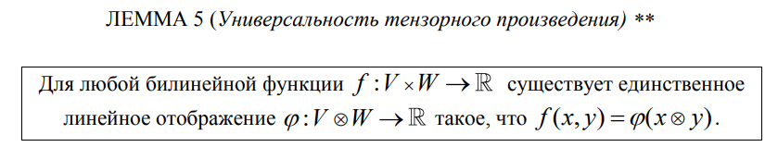

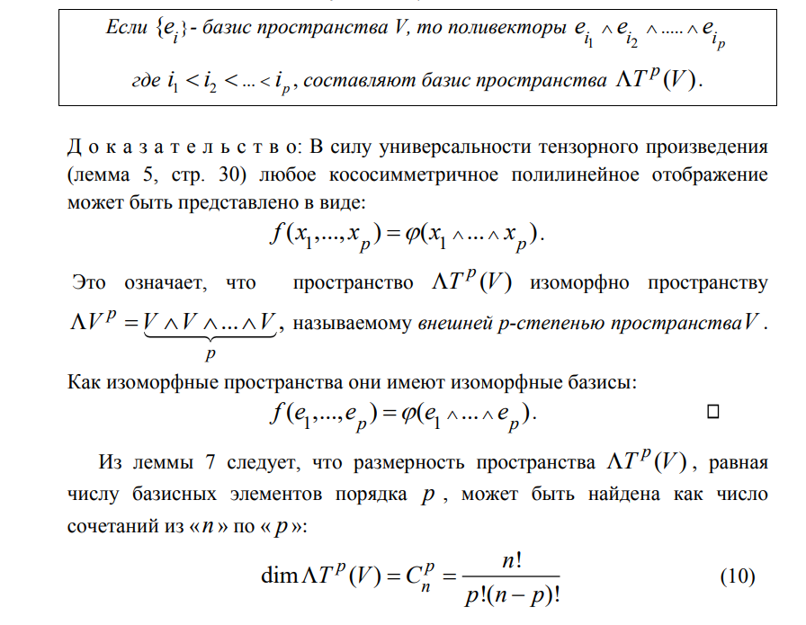

1. Операции симметрирования и альтернирования полилинейных функций, определение, свойства. Симметрирование и альтернирование тензоров. Координатная форма операций симметрирования и альтернирования.

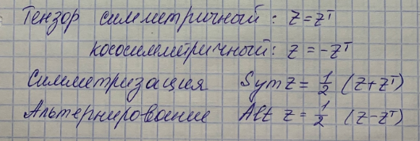

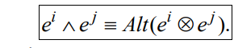

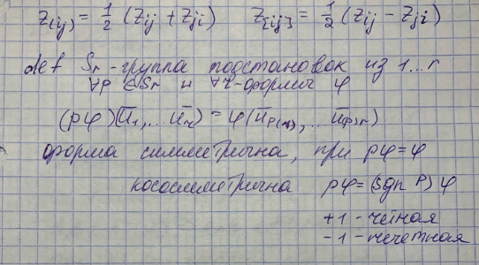

1. Внешние формы и поливекторы, определение. Коэффициенты внешней формы, основные коэффициенты. Разложение внешней формы по тензорным произведениям векторов контравариантного базиса.

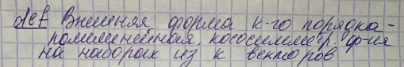



1. Внешнее произведение.Теорема о базисе пространства внешних форм, следствия. Вид внешней формы, порядок которой совпадает с размерностью пространства.
2. (*) Внешнее дифференцирование. Точные и замкнутые формы. Теорема Пуанкаре.
3. (*) Интегрирование внешних форм. Обобщенная теорема Стокса.
4. (*)Определения ориентированного параллелепипеда и его объема. Объем как внешняя форма, связь его со специальным геометрическим объектом. Свойства коэффициентов этого объекта. Определение псевдотензоров, операции над ними.
5. Пространство тензоров на евклидовых пространствах, его базис. Связь компонент тензора в различных базисах, жонглирование индексами. Свертка тензоров, скалярное произведение вектора на тензор.

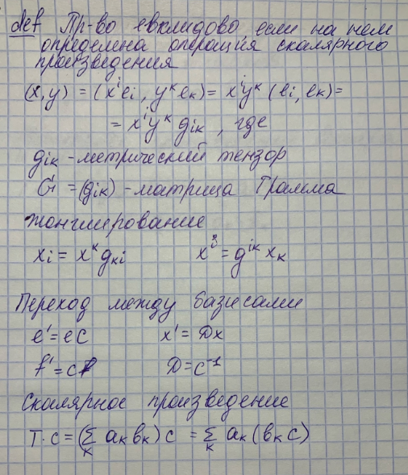

1. Метрический тензор. Объем параллелепипеда в евклидовом прост­ранстве. Векторные произведения вектора и тензора.

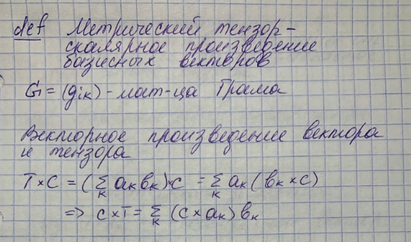

1. Инварианты тензора. Алгебраические инварианты тензора второго ранга. Квадратичная функция и линейное преобразование, порожденное тензором. Главные направления и главные значения тензора.

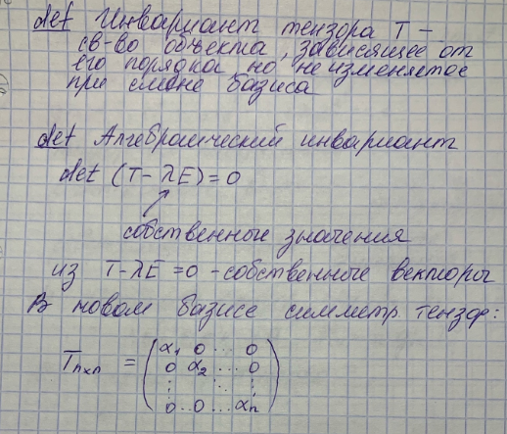

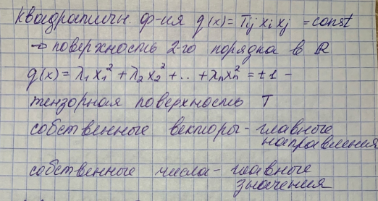

1. Тензорная поверхность, главные оси тензора. Шаровой тензор и девиатор.

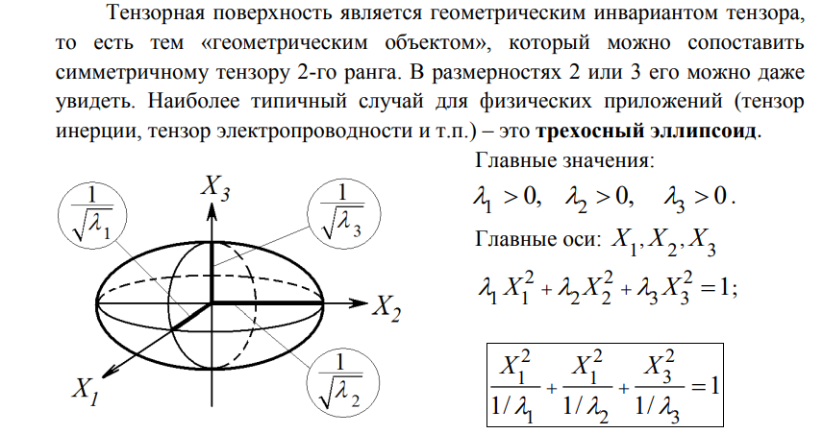

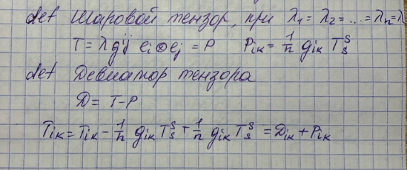

1. Тензорное поле в точечном евклидовом пространстве, криволинейные координаты, r-мерные поверхности. Локальный базис, касательное пространство, метрический тензор. Допустимые преобразования координат. Матрицы перехода между локальными базисами.

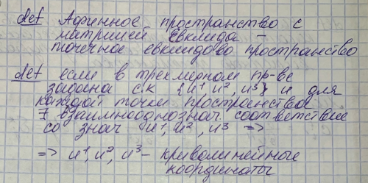

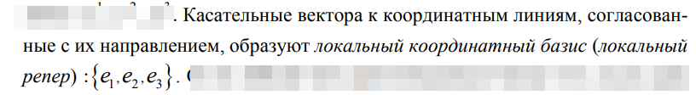

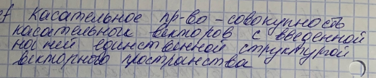

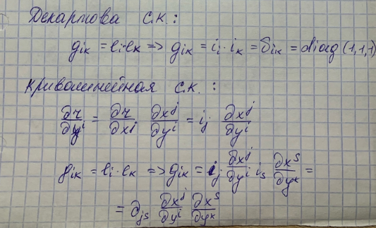

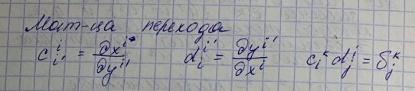

1. Символы Кристоффеля I и II рода. Свойства символов Кристоффеля. Ковариантные производные контравариантных и ковариантных координат вектора, скаляра.

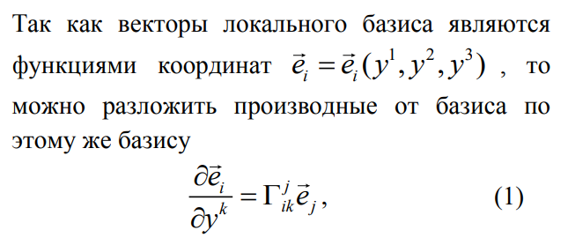



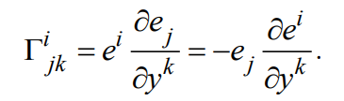

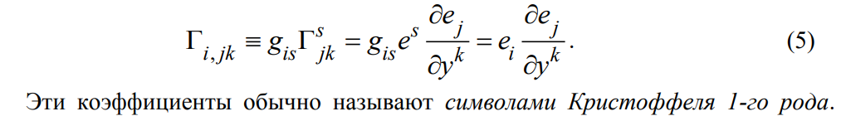

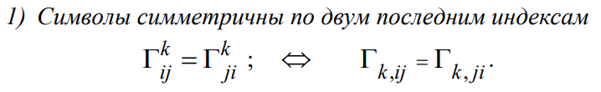

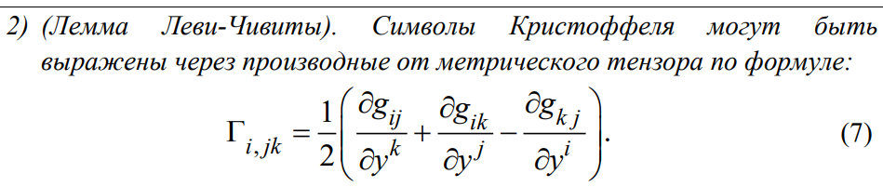



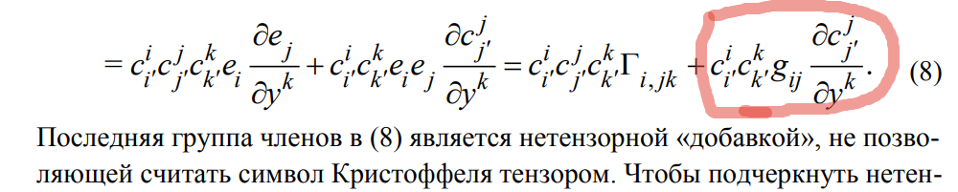

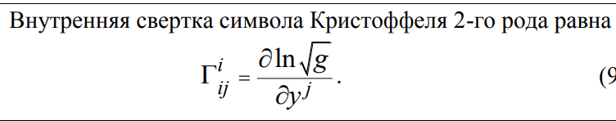



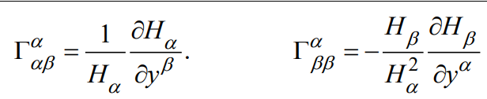

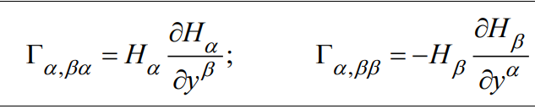

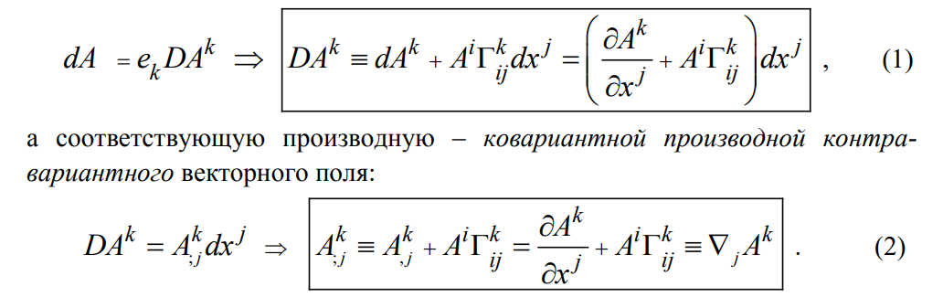

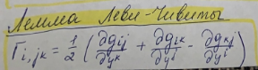

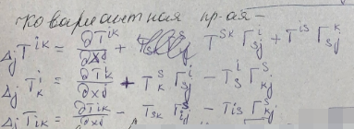

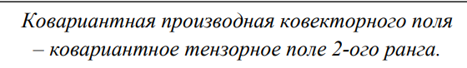

1. Ковариантные производные компонент тензора. Свойства ковариантных производных: производная суммы и произведения, леммы Риччи, производные как компоненты тензора.

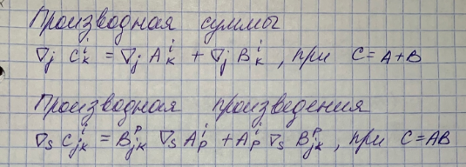

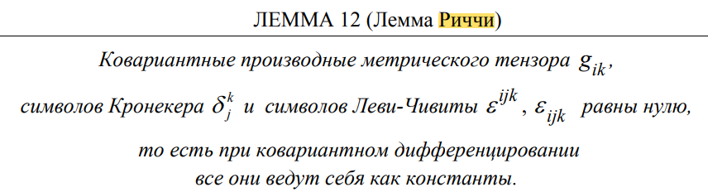

1. Дифференциальные операторы в криволинейных координатах: дивергенция, ротор, градиент, оператор Лапласа.

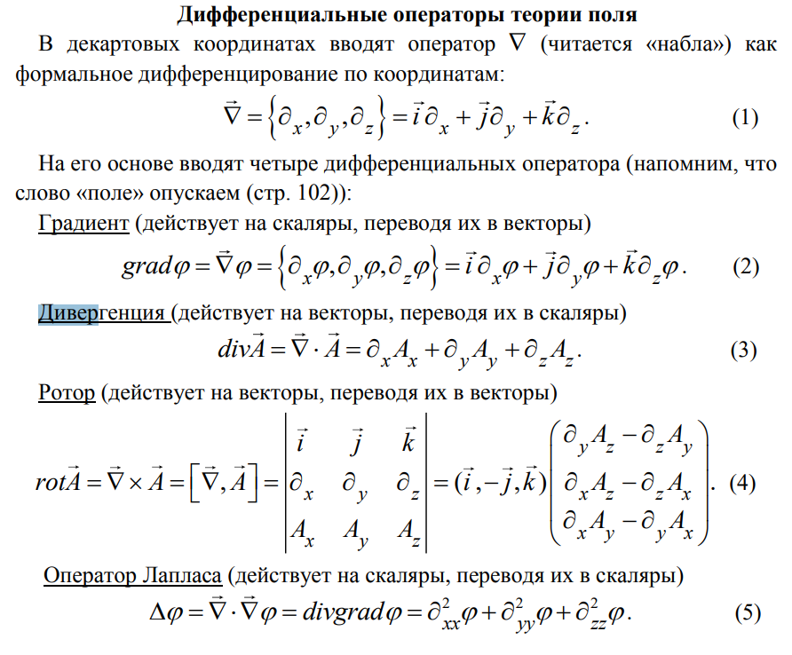

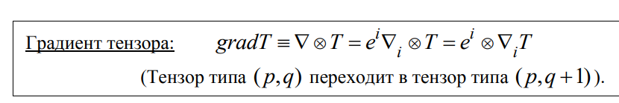

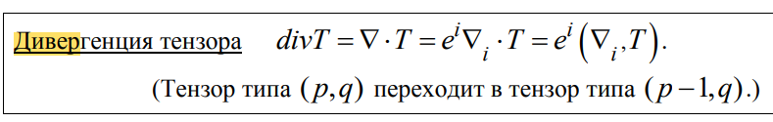

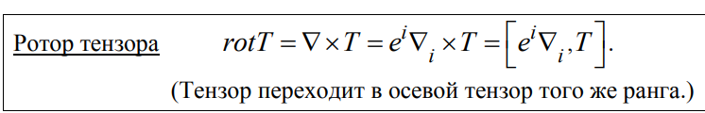

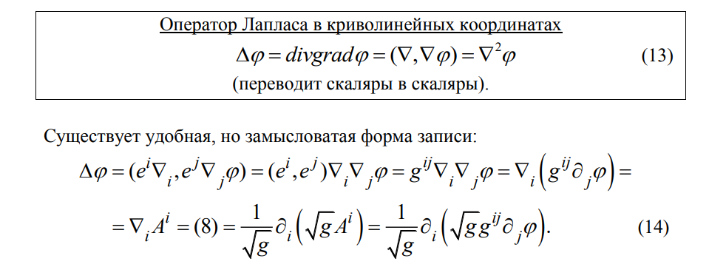

1. Интеграл от тензора, обобщенная теорема Остроградского-Гаусса.

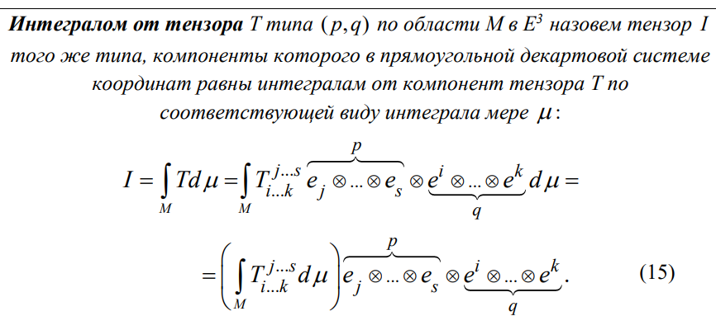

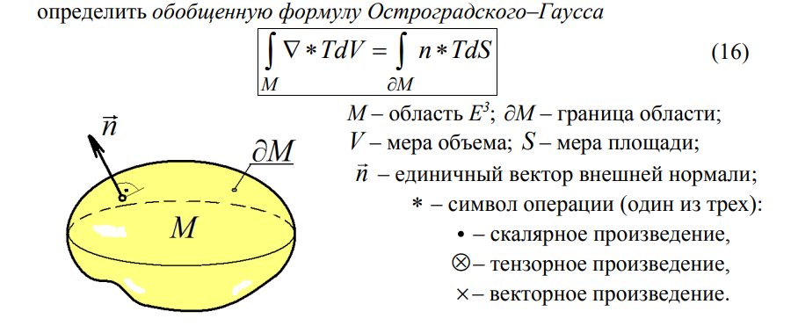

1. Тензор Римана-Кристоффеля, связь с метрическим тензором, симметрия. Повторное ковариантное дифференцирование в евклидовом пространстве.

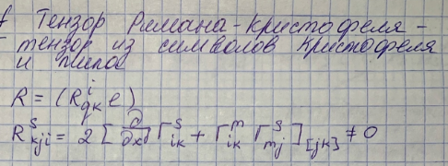

1. Ортогональные координаты, параметры Ламе. Символы Кристоффеля в ортогональных координатах. Физические компоненты тензора.
2. Гладкое многообразие. Определение риманова пространства. Поверхность как риманово пространство.
3. Абсолютный дифференциал тензорного поля, параллельный перенос вдоль кривой. Условия евклидовости пространства.
4. Интеграл от скалярной функции в римановом пространстве.
5. Изотропные направления и кривые. Геодезические линии.
6. Многогранник Френе в римановом пространстве. Трехгранник Френе в *R3* . Формулы для векторов главной нормали, бинормали и кручения при естественной параметризации кривой
7. Поверхности в *R3* : нормальный вектор, первая квадратичная форма.
8. Нормальная кривизна кривой на поверхности, вторая квадратичная форма поверхности, теорема Менье.
9. Индикатриса Дюпена, главные направления и главные кривизны, средняя и гауссова кривизны. Формула Эйлера.
10. Внутренняя и внешняя геометрия поверхности.Классификация точек поверхности в *R3.*
11. Деривационные уравнения. Формулы Гаусса-Петерсона-Кодацци. Теорема Боне. Замечательная теорема Гаусса.

Литература:

1. Мусин Ю.Р. Тензоры. Вводный курс с приложениями к анализу и геометрии М.; МАИ 2017.
2. Горшков А.Г., Рабинский Л.Н., Тарлаковский Д.В.. Основы тензорного анализа и механика сплошной среды: - М.: Наука, 2000.
3. Беклемишева Л.А., Петрович А.Ю., Чубаров И.А. Сборник задач по ана­ли­тической геометрии и линейной алгебре. - М.: Наука, 1987.
4. Победря Б.Е. Лекции по тензорному анализу. - М.: МГУ, 1974.
5. Рашевский П.К. Риманова геометрия и тензорный анализ. - М.: Наука, 1967.
6. Дубровин Б. А., Новиков С. П., Фоменко А. Т. Современная геометрия: Методы и приложения. — М.: Наука, 1979.
7. Рашевский П.К. Курс дифференциальной геометрии. - М.: ГИТТЛ, 1956.
8. Норден А.П. Теория поверхностей. М.: ГИТТЛ, 1956
9. Финников С.П. Дифференциальная геометрия. - М.: Изд-во МГУ, 1961.



Доцент, к.ф.-м.н. Мусин Ю.Р.

木星